Burlacel George 433D

Busicescu Mihain 433D

Profesor coordonator: Boicescu Laurentiu

Proiect TPI Etapa0

Tema D 23: Sistem de gestiune a abonamentelor pentru sali de sport

Proiectul va consta in realizarea unei pagini web a unui lant de sali de sport. Utilizatorul fara a se conecta la un cont sau sa creeze unul poate sa gaseasca lolcatia celor 3 Sali de sport, sa primeasca oferta abonamentelor , programul de lucru, facilitatile oferite si posibilitatea de a lucra alaturi de un antrenor. Pagina unui utilizator va afisa data expirarii abonamentului alaturi de numarul de intrari ramase, si orele in care antrenorul este la sala. Locatia va fi afisata ca o adresa atat in text cat si in google maps. Posibile promotii de fidelitate a clinetilor, reducere pentru abonamente noi daca utilizaotrul a mai fosolit serviciile salii.

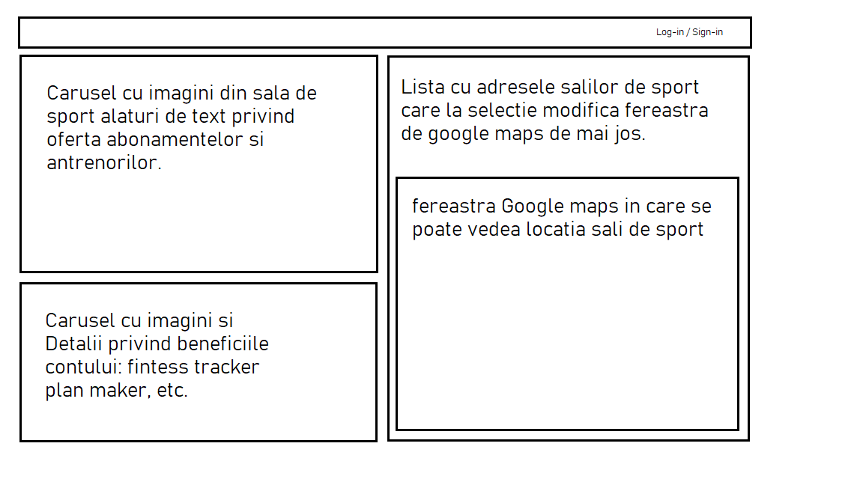

Pagina fara ca utilizatorul sa fie loghed in.

Prin detaliile din carusele se pot accesa linkuri care duc la pagini cu mai multe detalii.

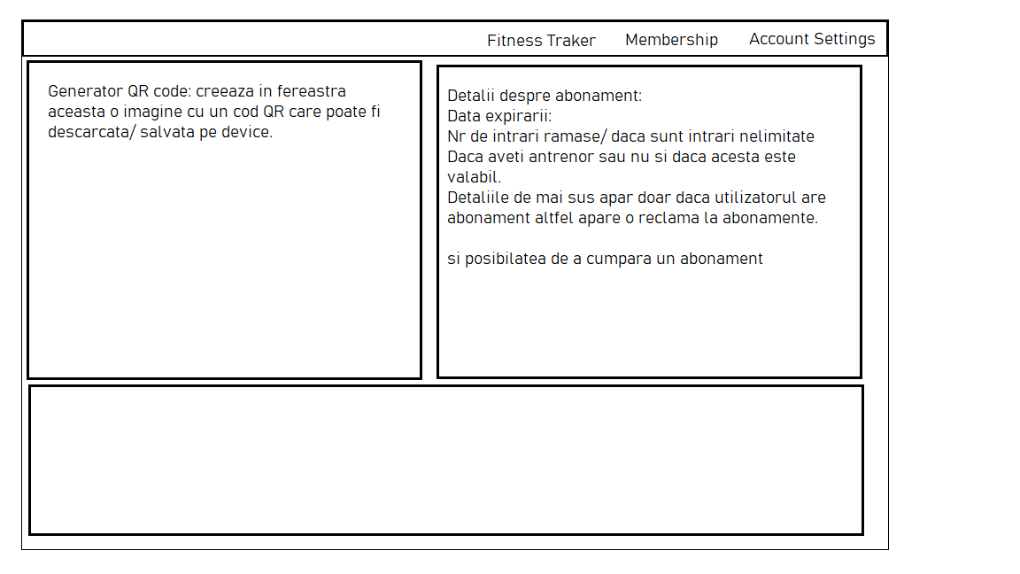

Pagina unui utilizator logged in.

Functiile de generare de cod QR pentru acces in salile de sport, sistemul Fitness Tracker si schimbarea antrenorului pentru abonament sunt valabile doar pentru utilizatorii care au cont si abonament asociant contului.

1. Generatorul de cod QR care va fi valabil pentru 6 ore, va contine momentan doar ID-ul clientului si la scanare (cu scop demonstrativ) va deschide un google search cu ID-ul clientului ca termend e cautare, eventual trebuie ca la scanare sa scadea o intrare din abonamentul clientului daca este cu intrari limitate. Acesta va presupune o varianta mobila a siteului si posibilatea de descarcare a codului QR ca imagine de pe un site desktop sau mobil.

(baga imagine facuta in paint)

1. Pentru abonamente avem un sistem care prezinta utilizatorului 3 abonamente prestabilite si posibilatea de a crea un abonament conform cerintelor utilizatorului cum ar fi un abonament de 365 zile cu intrari nelimitate, sau un abonament de 60 de zile cu 60 de intrari, cu sau fara antrenor (antrenorii sunt alesi si in functie de locatie, antrenorul X nu e in loactia Y).

(baga imagine plus diagrama)

1. Sistemul Fitness Tracker va afisa un grafic al greutatii utilizatorului in functie de datile in care au memorat greutatea. Graficul va arata in urmatorul fel:

Exemplu grafic din Fitness Tracker. Se recomanda ca utilizatorul sa introduca date privind greutatea acestuia odata la o saptamana.

Sistemul va avea si un caclulator caloric, daca e prima data cand utilizatorul il foloseste acesta va fi intrebat daca acesta doreste ca datele sale sa fie salvate sau nu, utilizatorul va introduce detalii despre el, greutate curenta, varsta, sex, inaltime, cat de frecvent acesta face efort fizic pe o scala de la 1 la 5 unde 1 reprezinta sedentarism fara exerctitiu iar 5 exercitiu frecvent(ca exemplu de 4-5 ori efort de dificultate medie-grea de minim 30 minute pe saptamana ca date principale.

Apoi va fi fi intrebat ce doreste acesta sa faca, sa puna masa musculara sau sa piarda din greutate. Bazat pe alegerea utilizatorului acesta va primi detalii despre BMI-ul acestuia si in ce clasa de greutate se afla utilizatorul, consumul caloric recomandat pentru a pierde greutate sau pune masa musculara, apoi bazat pe alegerea utilizatorului acesta va fi oferit cel putin 3 planuri de dieta + exercitiu pentru o durata de 1-3 luni. Utilizatorul poate alege si din planurile de exercitiu oferite de pagina principala daca au cont dar daca urmeaza Fitness Traker-ul atunci vor putea salva pe cont planul pentru acces mai usor.

Datele din Fitness Traker, cu exceptia planului ales de utilizator, vor fi salvate intr-un CSV intr-un director cu ID-ul utilizatorului denumirea CSV-ului va fi din nou a ID-ului utilizatorului, folosim un director in caz ca dorim sau trebuie sa folosim mai multe fisiere pentru stocrea datelor utilizatorului.

Datele utilizatorului, detalii cont client cum ar fi: adresa de e-mail si parola de acces a acestuia, daca are sau nu two factor activat (vom folosi google authentificator pentru demonstrarea funtionarii acestuia) si planul ales de utilizator din Fitness Traker, daca au sau nu abonament si detalii despre acesta cum ar fi : data expirare abonament, numar de intrari, daca este sau nu cu antrenor , vor fi stocate intr-o baza de date cu:

* Tabela 1 va contine date despre utilizator de forma:

ID Client, E-mail Client, parola client, TWOFact (daca este pornit sau nu),ID plan (pentru a avea acces usor la panul ales in Fintess Traker)

* Tabela 2 va contine date despre abonament de forma:

ID abonament, ID client( ID client va fi un foreign key egal cu ID client din tabela1), Data expirare abonament (adesea acesta va fi bazata pe urmatoarea logica, abonamentul dureaza x zile data expirari va fi data la care s-a creat abonamentul + x zile), Numarul de intrari (unde -1 reprezinta intrari nelimitate iat X intrari reprezinta intrari limitate, mereu cand se realizeaza on intrare se va scade 1 intrare din X pana atinge 0, la cumpararea unui nou abonament numarul de intrari se schimba in functie de acesta), Antrenor(-1 daca nu exista antrenor sau Y unde Y este numele + locatia salii de sport in care acesta lucreaza),

Diagrama bazei de date:

